Documentatie proiect “Retea de socializare”

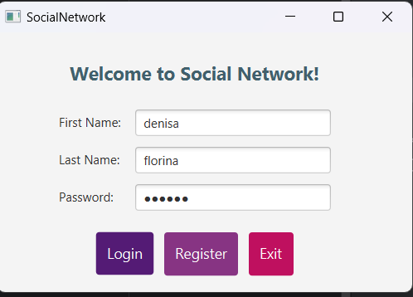Utilizatorul pornește aplicația și se poate autentifica sau înregistra.  
După conectare, se deschide o fereastră care conține mai multe tab-uri. **Tab-ul "Home"** afișează o poză și numele/prenumele persoanei conectate. 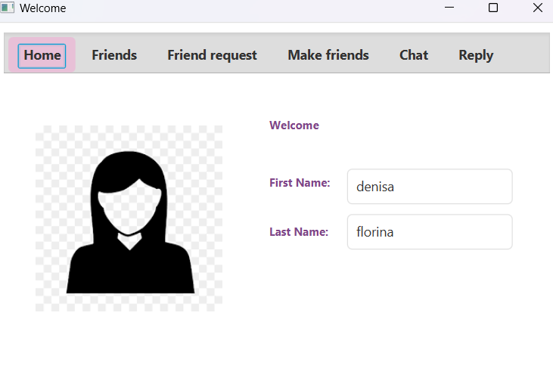

**Tab-ul "Friends"** conține lista prietenilor utilizatorului, afișată cu paginare. Dacă utilizatorul selectează un prieten, datele acestuia sunt încărcate în partea dreaptă, iar dacă apasă pe "Delete", prietenul respectiv este șters din listă .

**Tab-ul "Friend Requests"** afișează cererile de prietenie primite. Toate tab-urile se actualizează în timp real dacă o cerere de prietenie este acceptată sau respinsă ori dacă un prieten este șters.

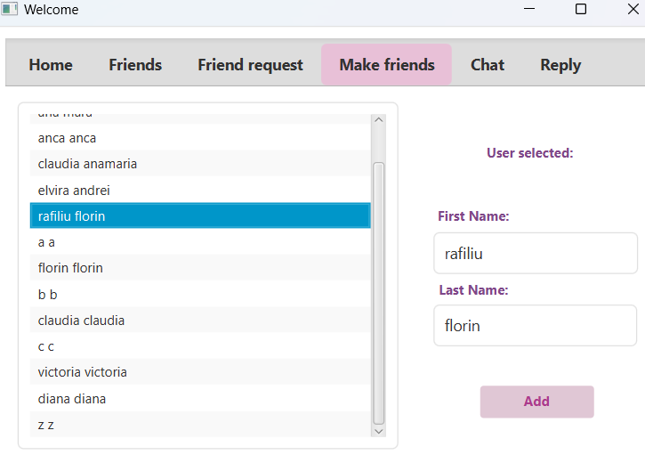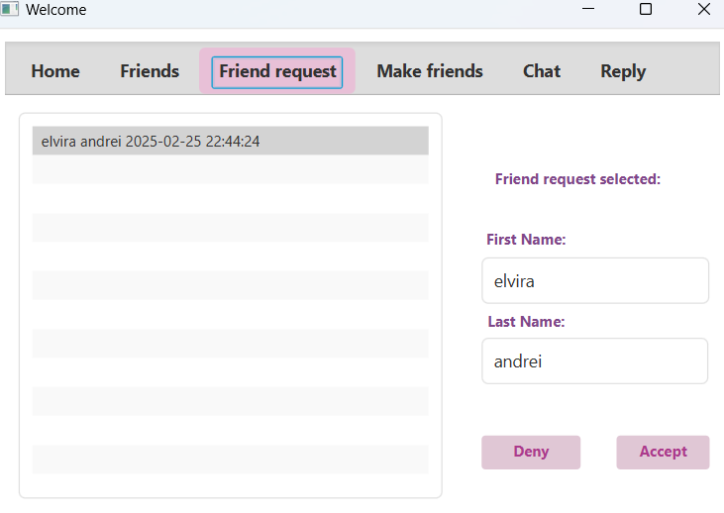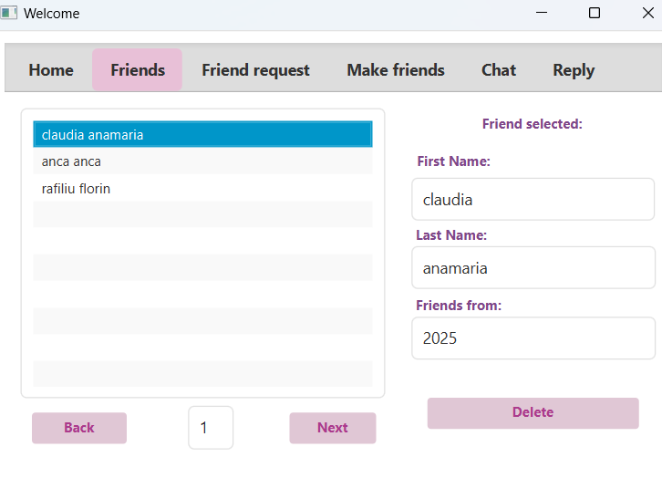

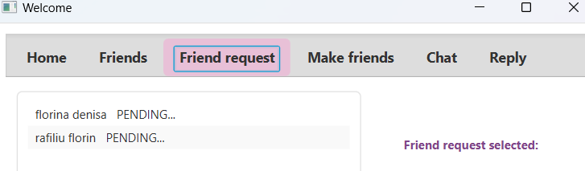 **Tab-ul "Make Friends"** permite trimiterea unei cereri de prietenie către orice utilizator care are cont. Cererile trimise și statusul acestora pot fi vizualizate în secțiunea **"Friend Requests"**.

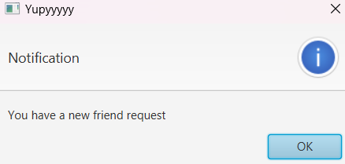 Dacă utilizatorul primește o nouă cerere de prietenie, aceasta este semnalată printr-o notificare.

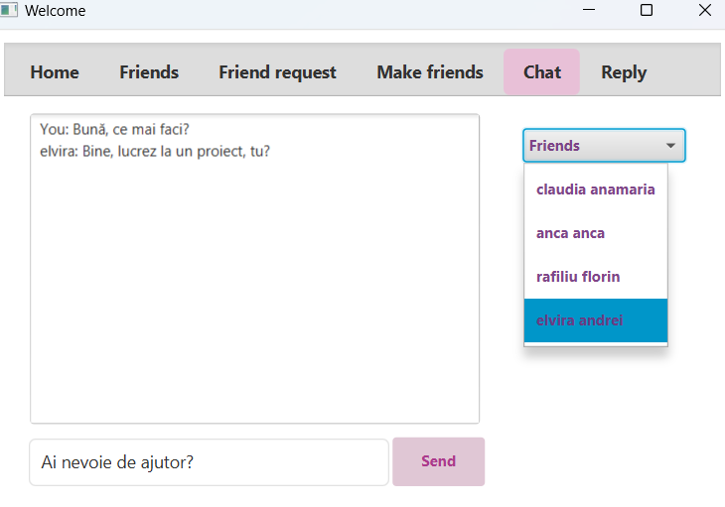

În secțiunea **"Chat"**, utilizatorul poate alege un prieten și conversa cu acesta, iar discuțiile se actualizează în timp real. În ultimul tab, utilizatorul poate selecta un prieten și un mesaj la care dorește să răspundă ("Reply").